Temat: Majowa łąka.
1. Wysłuchaj opowiadania o łące.
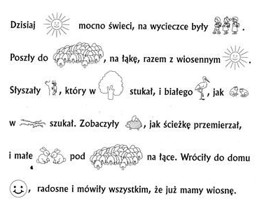
- Gdzie poszły dzieci?
- Jakie zwierzęta spotkały na łące?
- Czy Ty byłeś/aś kiedyś na łące?
- Jak wygląda łąka?

2. Pokoloruj według schematu.

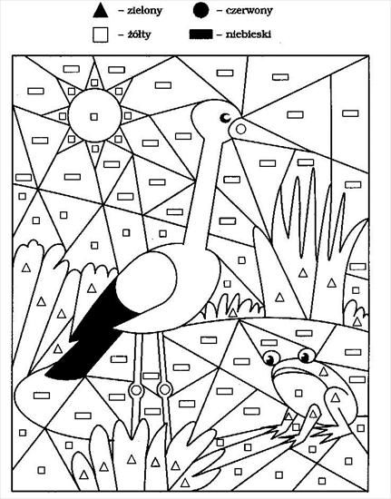

3. Zamaluj litery, które są w wyrazach.
ŁĄKA
Ł | O | L | W
Ą | T | S | K
Ć | A | M | N
I | R | J | Z

BOCIAN
B | O | Y | S
C | I | T | Ś
A | N | K | Ł
W | M | R | E

KWIATY
K | L | W | P
I | M | A | O
T | N | Y | U
Ź | Ż | Ń | Y

5. Przepisz zdania.
Jest wiosna.
Na łące są kwiaty.

Na łące są bociany.
albo
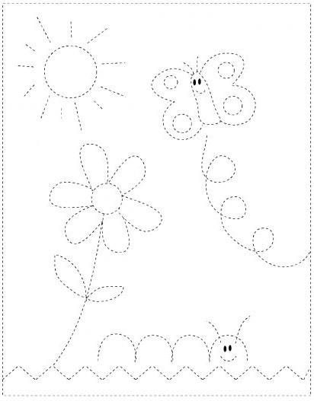
5. Policz owady.
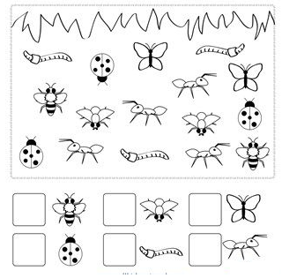

6. Poćwicz.
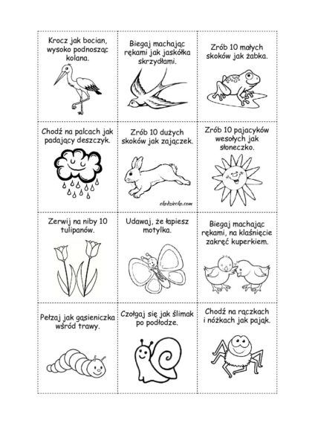

7. Policz kropki na biedronkach. Dopasuj do odpowiedniej cyfry.
